Speiseplan für die Woche vom 05.01. bis 09.01.2026
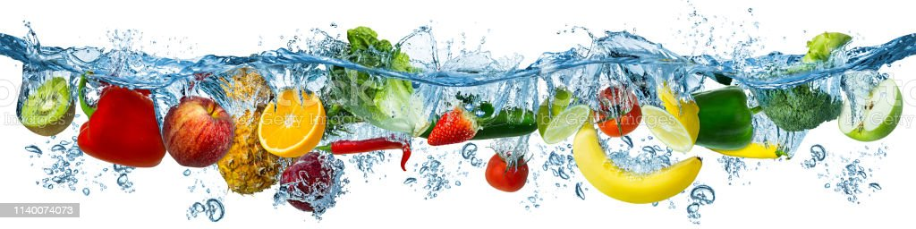
 | Montag | Dienstag | Mittwoch | Donnerstag | Freitag
Vorspeise 1 | Rohkost (Möhren, Gurken, Paprika, Kohlrabi) | Gemischter Salat^{z} mit Honigdressing (Honig,Essig/Öl) | Rohkost (Möhren, Gurken, Paprika, Kohlrabi) | Rohkost (Möhren, Gurken, Paprika, Kohlrabi) | Rohkost (Möhren, Gurken, Paprika, Kohlrabi)
Vorspeise 2 |  |  | Bohnen-Salat^{z} (Essig/Öl) | Coleslaw^{zb} (Weißkohl, Möhren, Mayo) | Mais-Paprika-Salat^{z} (Essig/Öl)
Hauptgericht | Kräuter-Tomatensoße | Putenbrustfilet mit fruchtiger Currysoße^{dgh} | Hähnchengeschnetzeltes in Paprikasoße^{d} | Rot-Curry^{dg} mit Rinderstreifen | Fischstäbchen^{ac} (Seelachs) mit Remoulade^{be}
Beilage 1 | Gemüse | Erbsen-Möhren | Gemüse | Blumenkohl | Gemüse
Beilage 2 | Bunte Nudelnª | Bio-Kartoffeln | Bio-Vollkornreis | Bio-Vollkornnudelnª | Bio-Kartoffeln
Nachspeise | Frisches Obst | Bananen-Joghurt^{e} | Karamell-Creme^{e} | Frisches Obst | Grießbrei^{ae} mit Kirschsoße

1 Farbstoffe | ² Konservierungsstoffe | ³ Antioxidationsmittel | 4 Geschmacksverstärker | 5 Schwefeldioxid | 6 Schwärzungsmittel | 7 Phosphat | 8 Milcheiweiß | 12 Taurin | 13 Phenylalaninquelle | 14 Süßungsmittel
a Glutenhaltiges Getreide – a1 Weizen a2 Roggen a3 Hafer a4 Dinkel | b Eier | c Fisch | d Soja | e Milch (Laktose) - e1 Spuren von Milch | f Schalenfrüchte - f1 Mandeln f2 Haselnüsse f3 Walnüsse |
g Sellerie | h Senf | i Zitrusfrüchte | j Sesamsamen - j1 Spuren von Sesamsamen | k Hülsenfrüchte | L Erdnüsse – L1 Spuren von Erdnüssen | m Korbblütler | n Lupinen
Wir bieten auch Laktose- und Glutenfreies Essen an. Allergiker werden berücksichtigt.

